**Міністерство освіти і науки України**

**Національний технічний університет України**

**“Київський політехнічний інституті ім. І.Сікорського”**

**Кафедра прикладної математики**

**ЕТАП № 7**

«Побудова блок – схеми програми»

з дисципліни: «Програмування» 1-й семестр

на тему: «Програма-довідник лікарських рослин»

Виконав: Пилипченко Б.О.

Група КМ-02, факультет ФПМ

Керівник: Олефір О.С.

**Київ - 2020**

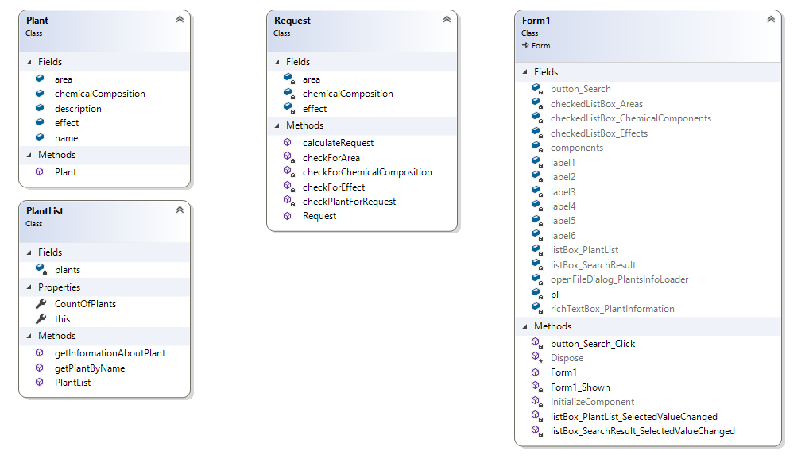

Рис. 1 UML діаграма класів програми

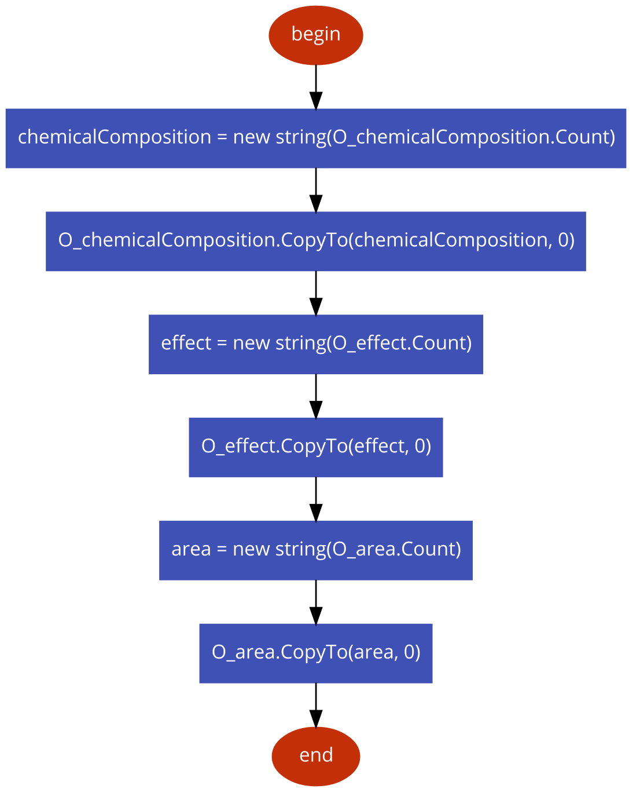

Рис. 2 Блок-схема конструктору класу plant

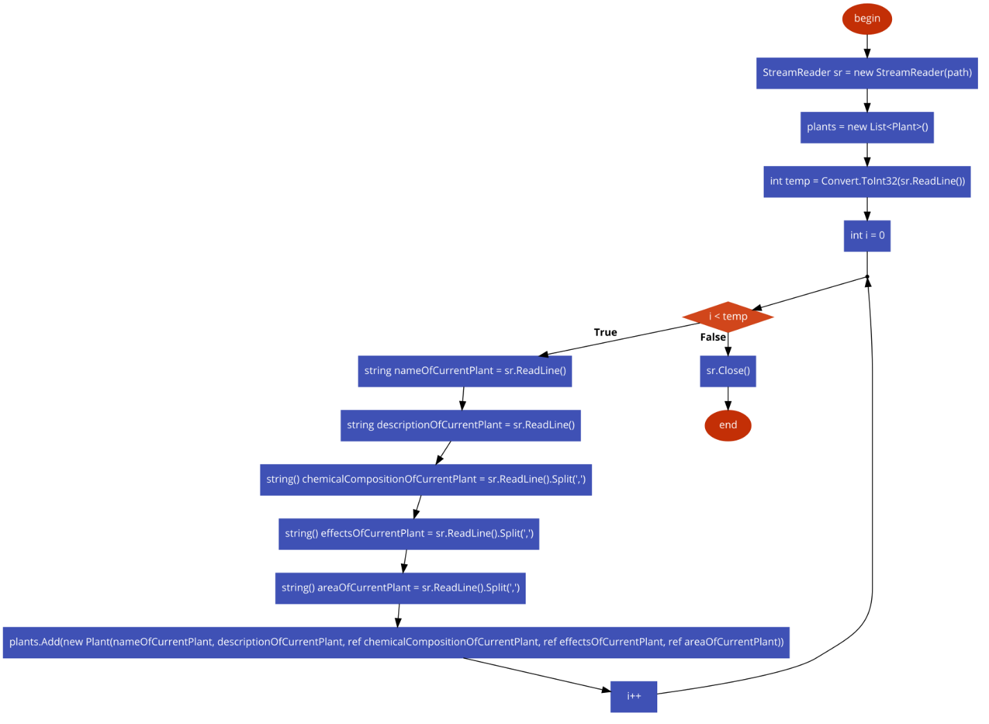

Рис. 3 Блок-схема класу конструктора класу PlantList

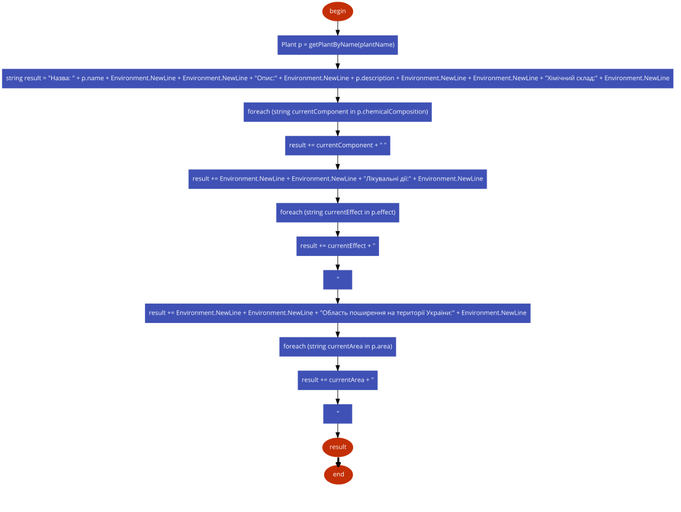

Рис. 4 Блок-схема методу getInformationAboutPlant класу PlantList

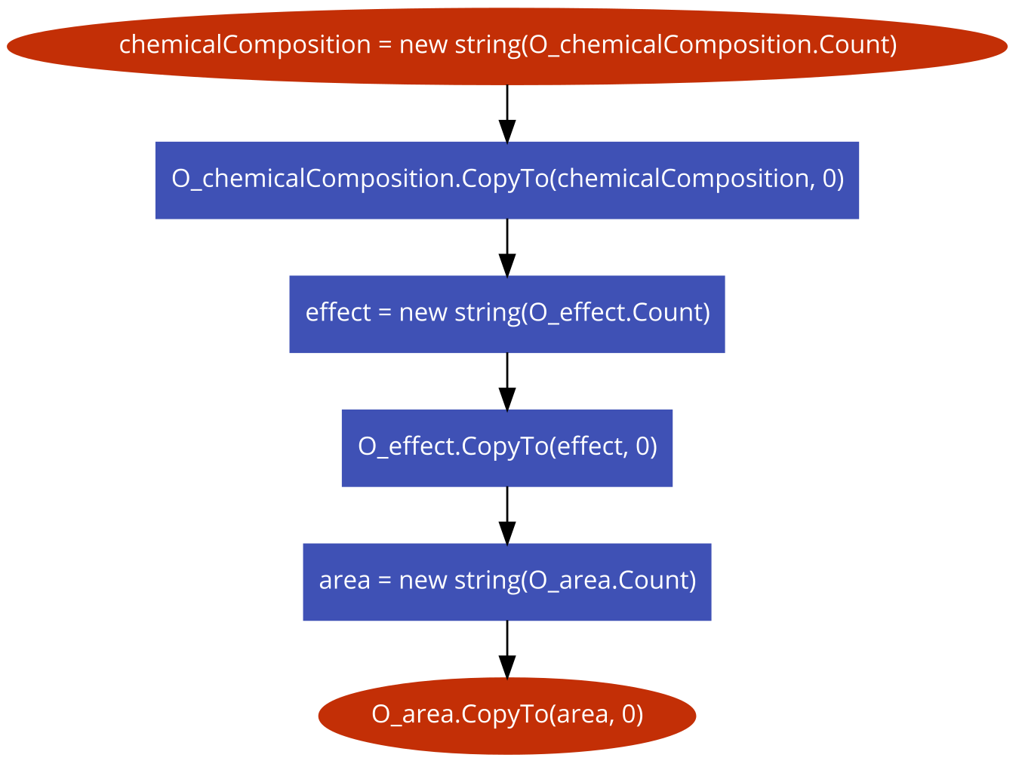

Рис. 5 Конструктор класу Request

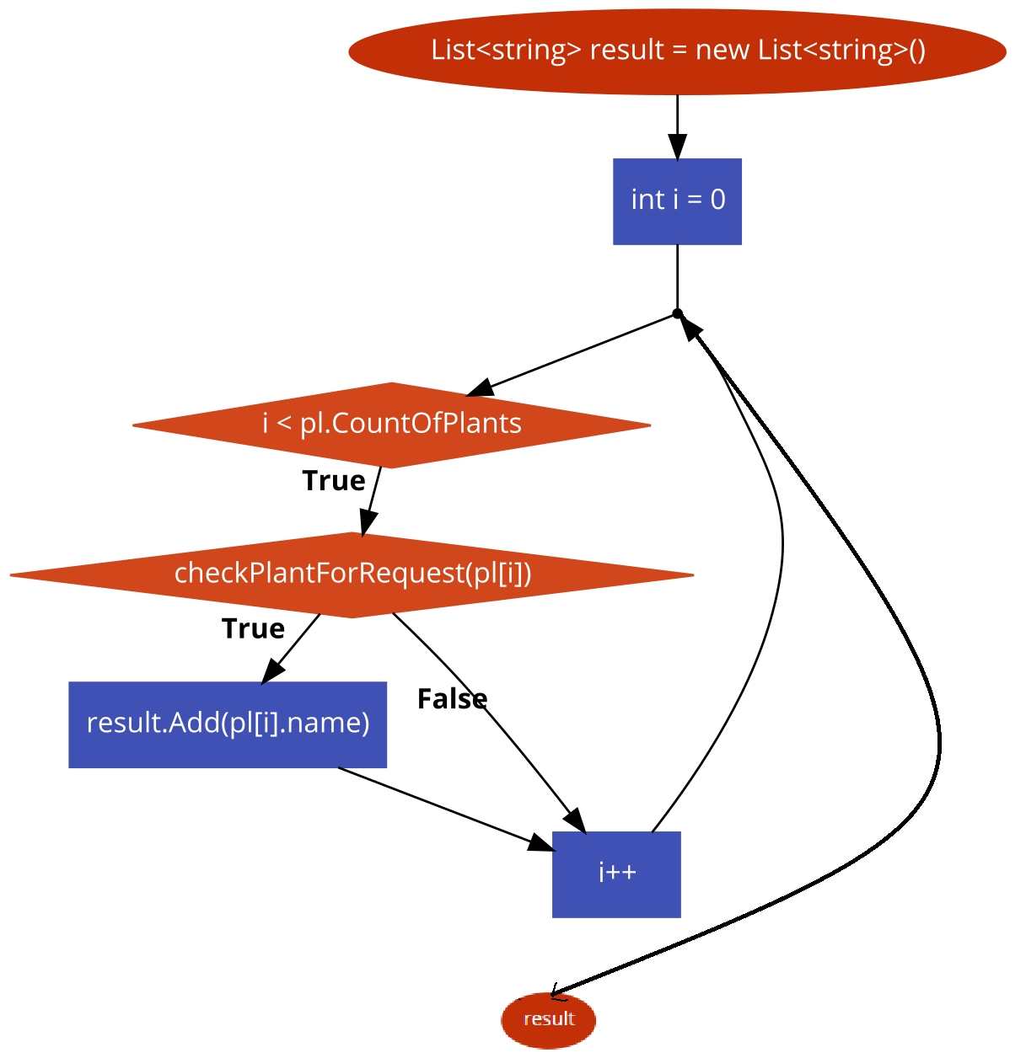

Рис. 6 Блок-схема методу Calculate request класу Request



Рис. 7 Блок-сзема методу CheckPlantForRequest класу Request

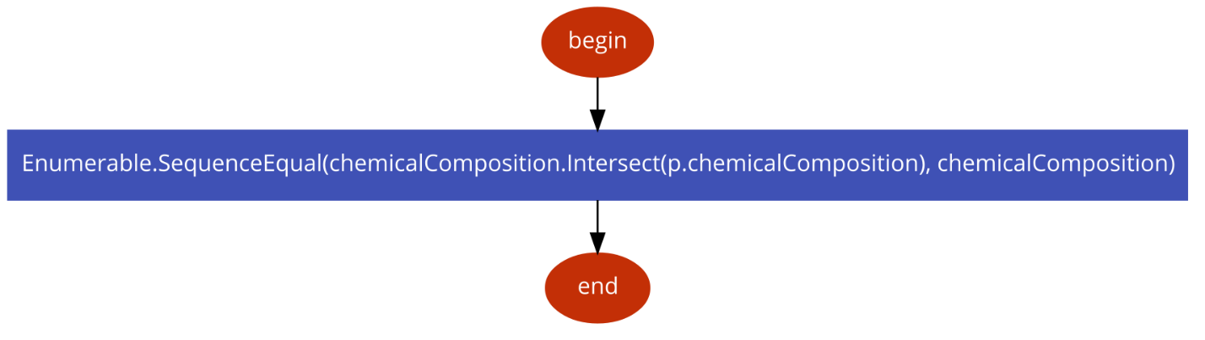

Рис. 8 Блок-схема методу checkForChemicalComposition класу Request

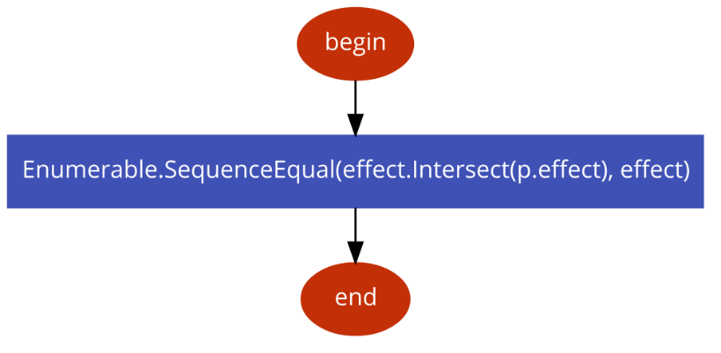

Рис. 9 Блок-схема методу checkForEffect класу Request

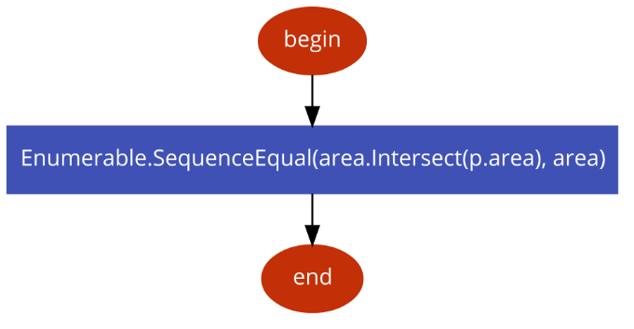

Рис. 10 Блок-схема методу checkForArea класу Request

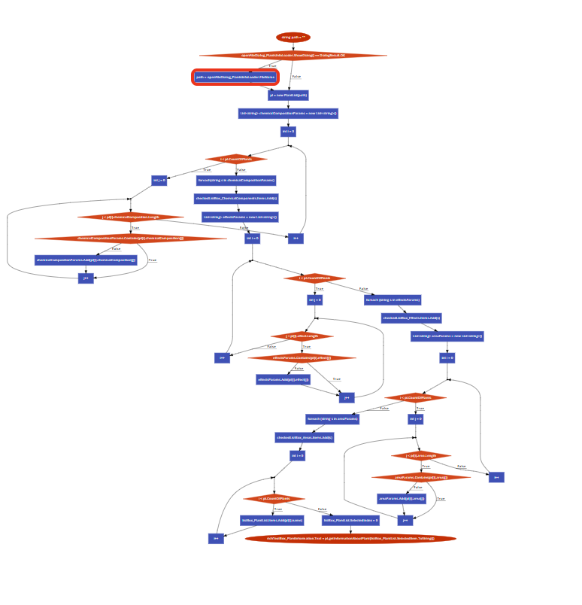

Рис. 11 Блок-схема події form1.shown() класу form 1

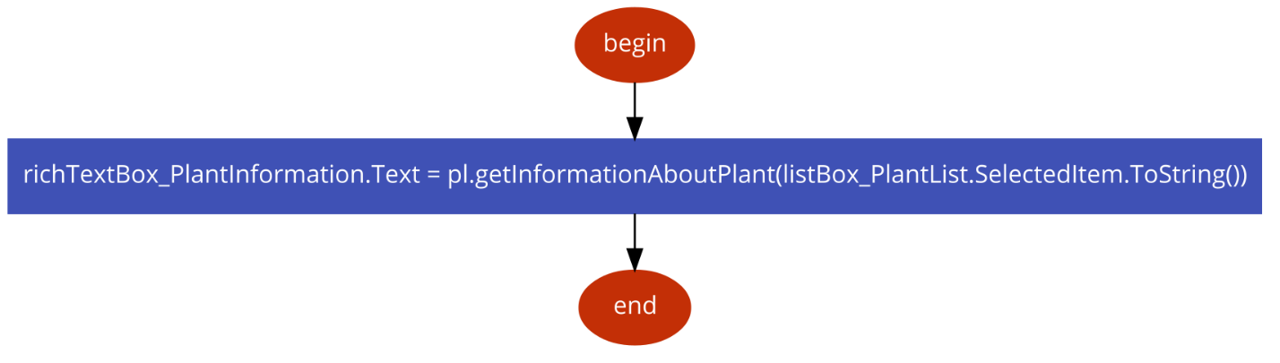

Рис. 12 Блок-схема події SelectedValueChanged класу list_box_PlantList

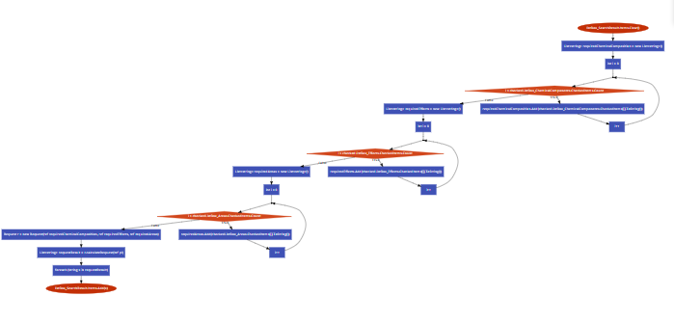

Рис. 13 Блок-схема події click класу button_search

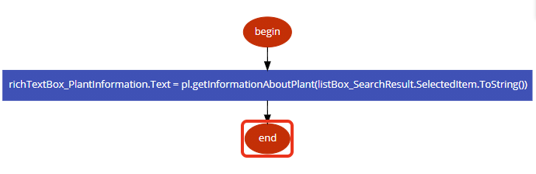

Рис. 14 Блок-схема події selected value changed класу listBox_SearchResult